

全国大学生入党在线培训平台
学员使用操作指南

北京艾唯博瑞科技有限公司
二〇二〇年三月

- 登录
学生使用http://wsdx.nwafu.edu.cn/user/cas_login/login该网址进行登录系统如图1，输入自己学院统一登录的用户名和密码，如图1。
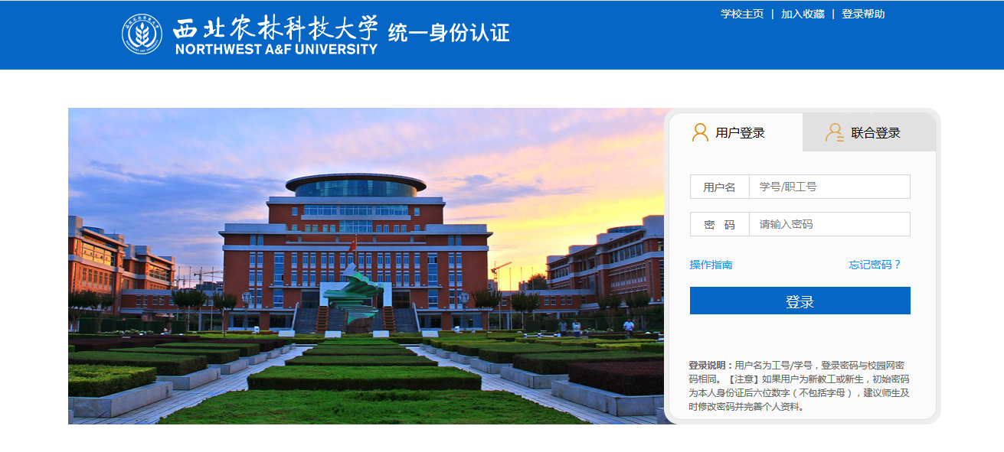

图 1

- 理论学习
理论学习模块：理论学习要完成所有的必读视频，同时需要满足后台设置的学时，只有所有必读课程完成同时满足要求学时，方可完成理论学习。视频首次观看时不能拖动视频，，每观看完一个视频后，系统会弹出提示【视频已经观看完毕】点击确定，才会记录学时，否则不能被记录，注意使用谷歌、新版火狐浏览器。
注意：当所有必修课程不满足要求学时时，需要在选修课程中进行选课，点击选课后再观看该视频才会被记录学时。同时当该课件有多个小视频时，需要都看完才会记录学时，看完的视频会标红。
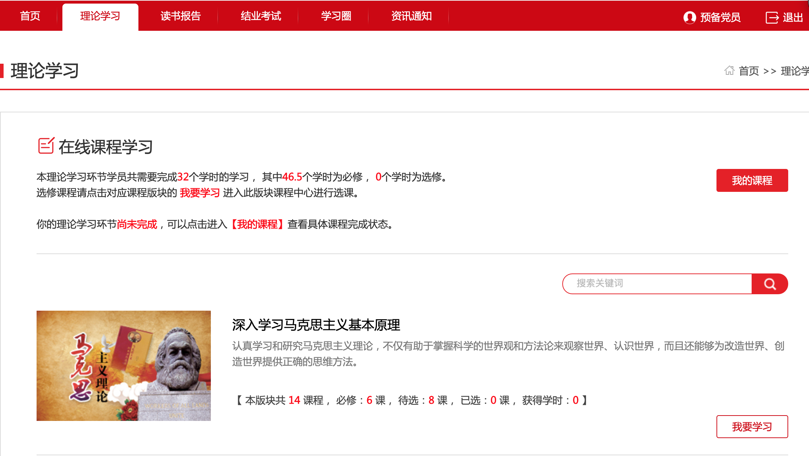
- 读书报告
按照要求提交报告，同样也会有查重同时规定次数，查重通过后，会进入后台老师进行审核，审核通过后无需提交。
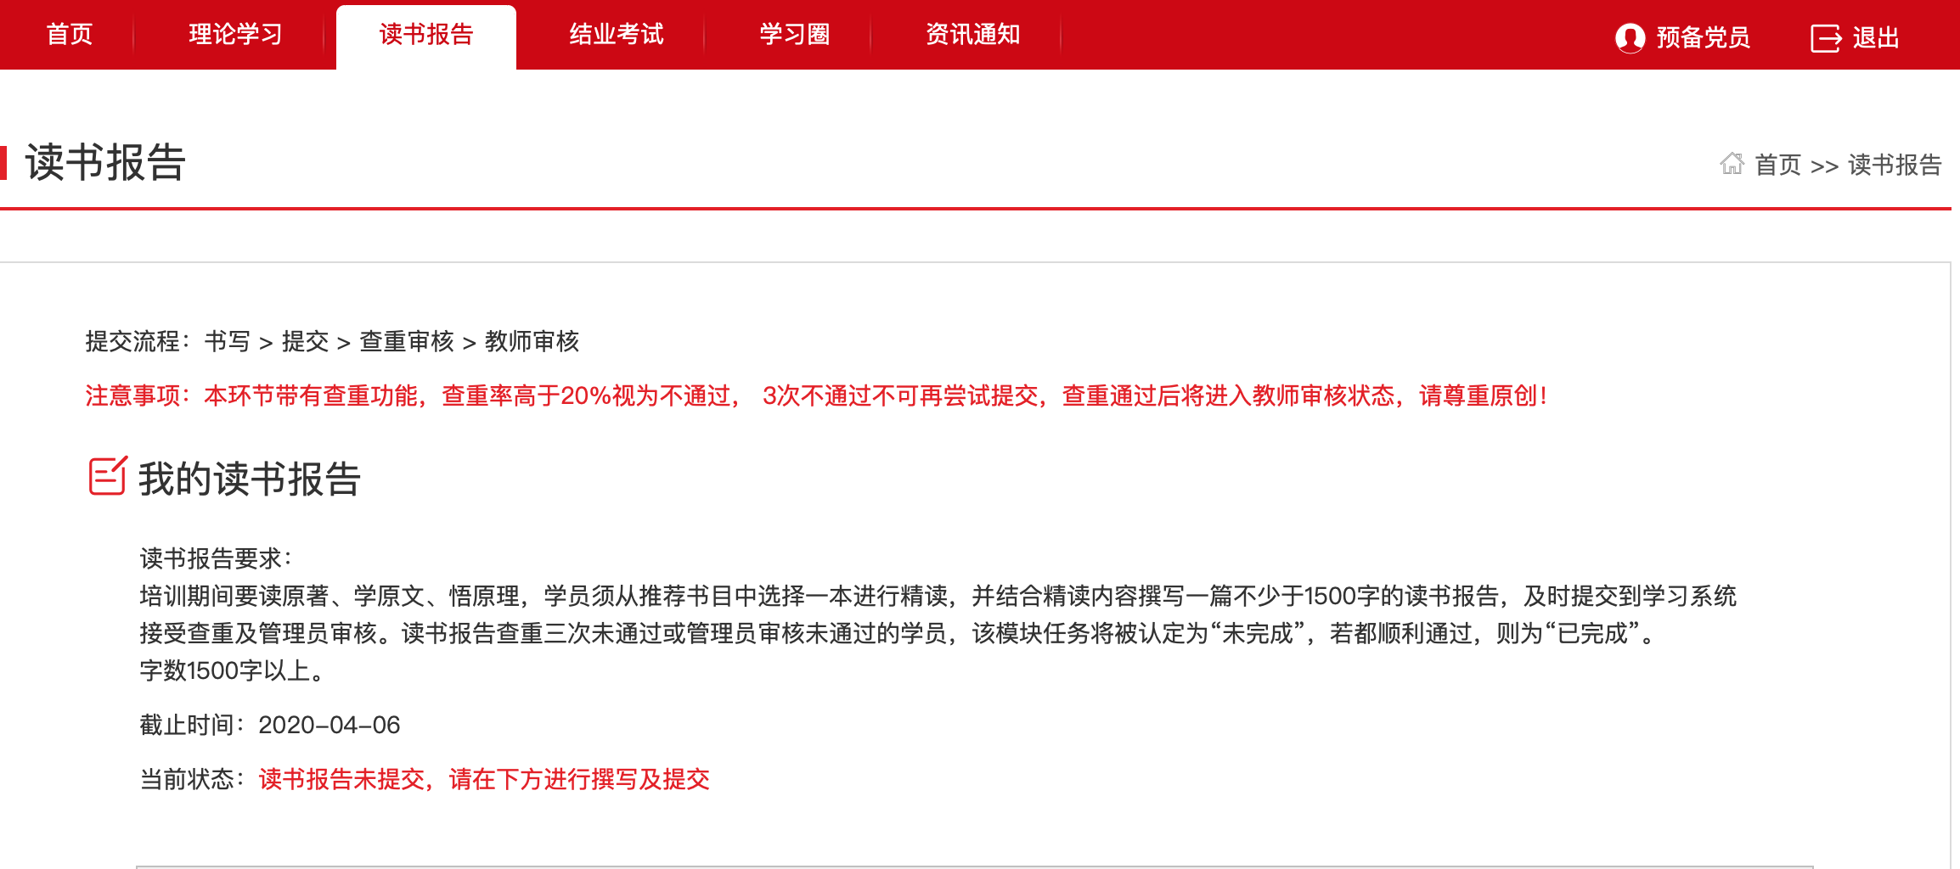
- 结业考试
学员被授权后，在通知页面可以收到授权通知，点击【进入考试平台】，进入结业考试
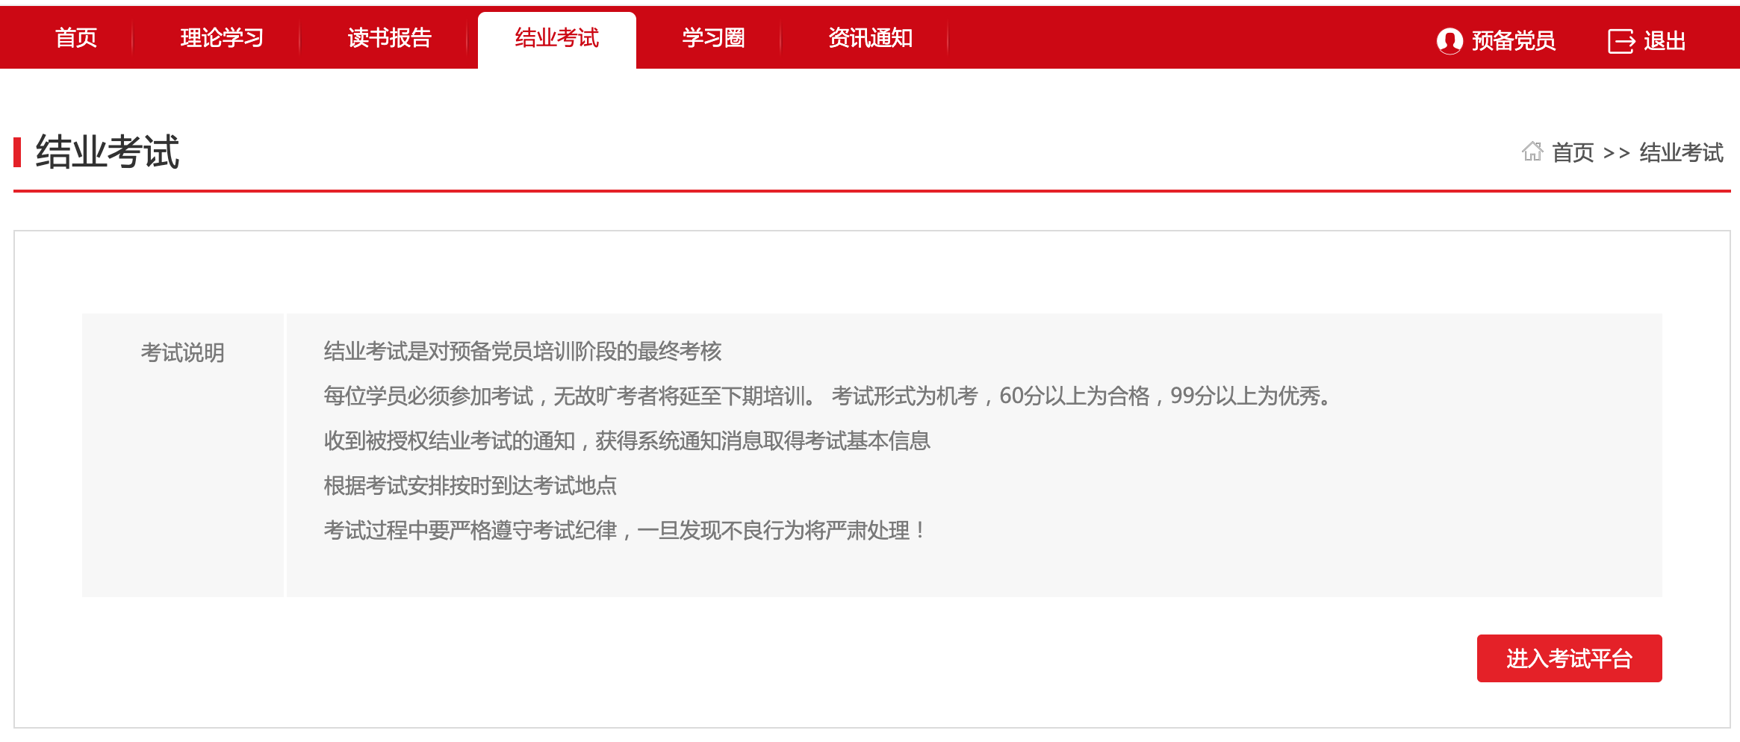
核对信息无误后，进入答题页，开始考试后，注意在规定的时间内进行答题，超时后系统自动提交，可以随意选择需要答的试题。
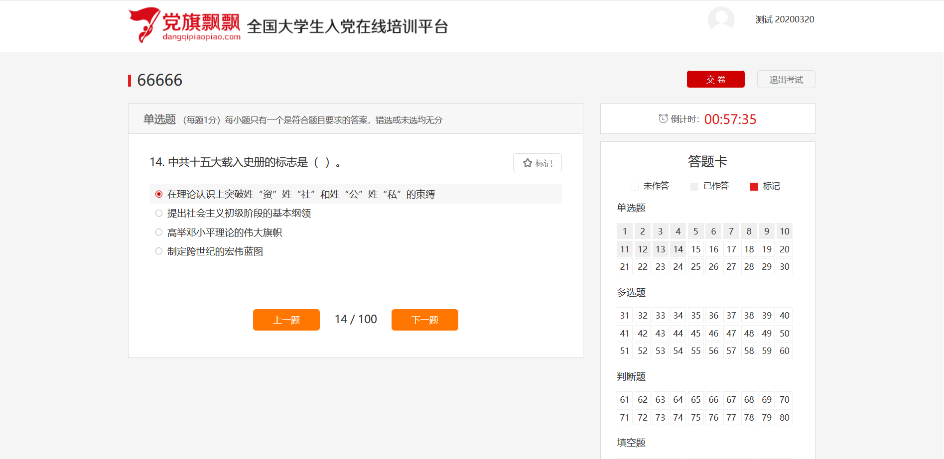
提交试卷：在规定时间内答完题后，点击提交，显示本次考试的成绩和结果。
- 成绩
学员在个人中心->我的成绩单页面可以看到自己所有的成绩。
